

**UNIVERSIDAD PRIVADA DE TACNA**

**FACULTAD DE INGENIERIA**

**Escuela Profesional de Ingeniería de Sistemas**

## ***“Estándares de Programación”***

Curso: *Construcción de Software I*

Docente: Ing. Alberto Johnatan Flor Rodriguez

Integrantes:

* ***José Manuel Contreras Murguía (2016056346)***
* ***Pedro Alberto Alferez Ponce (2020066317)***

**Tacna – Perú**

***2022***

Contenido

1. OBJETIVO. 3

2. ALCANCES 3

3. BASE LEGAL 3

4. DEFINICIONES 3

5. RESPONSABILIDAD 3

6. DESARROLLO 4

6.1. Arquitectura de Programación: 4

6.2. Conexión a Base de Datos 4

6.3. Denominación de archivos 4

6.4. Denominación de Variables 6

6.5. Sobre la Documentación 10

**HISTORIAL DE REVISIONES**

|  |  |  |  |
| --- | --- | --- | --- |
| **Fecha** | **Versión** | **Descripción** | **Autor** |
| **06/09/2022** | v.1.0 | Creación del documento | Manuel Murguia  Pedro Alférez |

# OBJETIVO.

El objetivo del presente documento es definir los estándares de programación en cuanto a denominación de archivos, distribución de pantallas, reportes, etc. con el fin de desarrollar una programación fácil de entender por cualquier programador y contar con una herramienta de fácil documentación de los sistemas de información.

# ALCANCES

El estándar de programación se utilizará en todos los desarrollos de software realizados para el Proyecto del curso Construcción de Software I.

# BASE LEGAL

Norma de Control Interno NTCI-005-03-98.

# DEFINICIONES

* Metodología de Programación Permite realizar mantenimientos en menor tiempo y costo, migrar código consistentemente, habilita a los programadores moverse entre proyectos diferentes y asegura la comunicación técnica entre desarrolladores.
* Sistema Conjunto de elementos que interactúan entre sí para lograr un objetivo común.

# RESPONSABILIDAD

* De los analistas programadores Cada analista programador deberá utilizar el estándar de programación en los desarrollos de software posteriores a la fecha de aprobación del mismo.

* Es responsabilidad del Analista Supervisor controlar la aplicación del estándar de programación en los desarrollos de software posteriores a la fecha de aprobación del mismo.

# DESARROLLO

## 6.1. ARQUITECTURA DE PROGRAMACIÓN:

Se debe utilizar la programación MVC Modelo Vista Controlador

* MODELO

Se encarga de los datos, generalmente (pero no obligatoriamente) consultando la base de datos. Actualizaciones, consultas, búsquedas, etc. todo eso va aquí, en el modelo.

* CONTROLADOR

Se encarga de controlar, recibe las órdenes del usuario y se encarga de solicitar los datos al modelo y de comunicárselos a la vista.

* VISTAS

Son la representación visual de los datos, todo lo que tenga que ver con la interfaz gráfica va aquí. Ni el modelo ni el controlador se preocupan de cómo se verán los datos, esa responsabilidad es únicamente de la vista.

## 6.2. CONEXIÓN A BASE DE DATOS

Se utilizará el framework de desarrollo XXAMP para estructurar el proyecto el cual soporta MYSQL, POSTGRESS, SLQ, SQLITE, SQLSERVER, para el desarrollo de este proyecto se utilizará como motor de base de datos SQLServer el archivo de configuración tendrá el nombre de data base. C# que estará dentro del directorio configuración de la estructura de XXAMP.

## 6.3. DENOMINACIÓN DE ARCHIVOS

Se aplica a la denominación de Proyectos, Programas, Formularios, Reportes, Archivos de Texto, Menús, Archivos de Ayuda, Clases.

Longitud Máxima: 20 caracteres.

|  |  |  |
| --- | --- | --- |
| **N.º CARACTERES** | **DESCRIPCIÓN** | **NOTACIÓN** |
| **1 – 2 – 3** | Identifica la pertenencia a un determinado sistema | Minúscula |
| **4 – 5 – 6** | Identifica el Tipo de Archivo | El primer carácter en mayúscula y los dos restantes en minúscula. |
| **7 al 20** | Descripción del Archivo | El primer carácter con mayúscula, el resto en minúscula. Se puede alternar mayúsculas y minúsculas para separar palabras |

* Tabla para la Codificación de Sistemas (primeros 3 caracteres)

|  |  |  |
| --- | --- | --- |
| **N°** | **Nombre** | **Abreviación** |
| 1 | Logística | log |
| 2 | Activo Fijo | act |
| 3 | Viaticos | via |
| 4 | Presupuesto | ppt |
| 5 | Adquisiciones | adq |
| 6 | Tramites de expedientes | Tex |
| 7 | Tramites de Resoluciones | Treso |
| 8 | Control de Equipo | ceq |
| 9 | Orden de Trabajo | otr |
| 10 | Interrupciones | int |
| 11 | Contratos | cont |
| 12 | Busqueda Inteligente | BInt |

* TABLA DE TIPO DE ARCHIVOS (SIGUIENTES 03 CARACTERES)

|  |  |  |
| --- | --- | --- |
| **N°** | **Nombre** | **Abreviación** |
| 1 | Proyectos | pry |
| 2 | Expedientes | exp |
| 3 | Reportes | rpt |
| 4 | Menu | mnu |
| 5 | Textos | txt |
| 6 | Consultas | cns |
| 7 | Resoluciones | res |
| 8 | Registros | reg |

## 6.4. DENOMINACIÓN DE VARIABLES

|  |  |  |
| --- | --- | --- |
| **N.º CARACTERES** | **DESCRIPCIÓN** | **NOTACIÓN** |
| **1** | Indicador de parámetros (solo aplicable en caso de que la variable actúe como parámetro de entrada) | Minúscula |
| **2** | Indica el Ámbito de la variable | Mayúscula |
| **3-4-5** | Identifica el tipo de dato que se almacena en la variable | Minúscula |
| **A partir del 5to carácter** | Describe la variable | El primer carácter con mayúscula, el resto en minúscula. Se puede alterar mayúsculas y minúsculas para separar palabras |

Denominaciones puntuales:

En caso que la variable almacene el valor de un campo determinado de una tabla, la descripción de la variable deberá ser el nombre del campo al que hace referencia, antecedida por el indicador de parámetro - si es que corresponde - , el ámbito y el tipo de dato.

* TABLA DE INDICADOR DE PARÁMETROS Y ÁMBITO DE VARIABLES

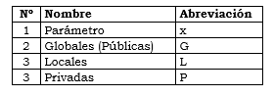

* TABLA DE TIPO DE DATOS

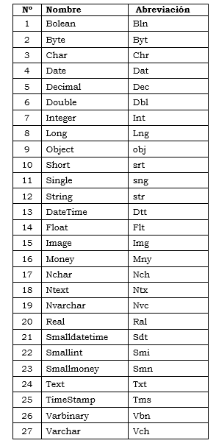

* DENOMINACIÓN DE CONTROLES WEBFORM

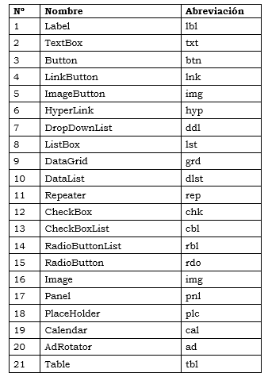

* DENOMINACIÓN DE PROCEDIMIENTOS, FUNCIONES, MÉTODOS

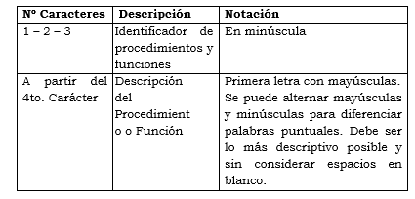

En cada método, procedimiento o función, se deberá colocar una cabecera descriptiva.

* TABLA DE CODIFICACIÓN DE PROCEDIMIENTOS Y FUNCIONES

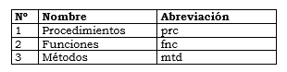

Nombre de Tablas y Vistas

Longitud Máxima: 25 Caracteres

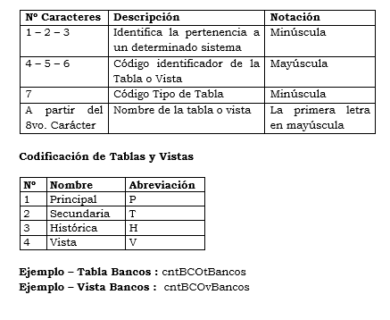

Nombre de Campos

Longitud Máxima: 20 Caracteres



* FORMATO DE FORMULARIOS

Título de Formulario:

Se deberá consignar la siguiente información:

⇒ Nombre de la tarea o proceso principal del formulario

⇒ Fecha y Hora del Sistema

Ejemplo: |Mantenimiento de Usuarios |01-01-2006|

Color de Fondo

Back color: # FFFFFF

* Posición de Botones:

Ubicados en la parte inferior del formulario. Si la aplicación contase con una barra de herramientas, esta deberá estar ubicada en la parte izquierda bajo el menú principal del sistema.

Se debe evitar en lo posible la utilización de gráficos en los botones del formulario.

Todo código que se encuentre en algún objeto, método, procedimiento u otro deberá ser descrito de manera clara y breve. Sobre las Descripciones

Cada procedimiento, programa o cualquier otro código, deberá incluir una cabecera en la cual se indicará el nombre del programa, procedimiento o función.

**\*-------------------------------------------------------------- \***

**\* Programa Principal \***

**\* Nombre del programa: \***

**\*Programador: \***

**\* Fecha Creación: \***

**\* Fecha de última modificación: \***

**\*-------------------------------------------------------------- \***

## 6.5. SOBRE LA DOCUMENTACIÓN

Durante el desarrollo del sistema cada fase terminada deberá ser documentada, según el estándar de documentación vigente. La responsabilidad de la documentación de cada sistema de información recaerá en el jefe de cada proyecto de software.

Se deberá indicar en la documentación el código identificador asignado para cada tabla que conforma el sistema desarrollado.

Todo sistema que se encuentre en producción deberá tener un registro de bitácora, donde se detallen las modificaciones y/o adecuaciones que se realicen sobre el mismo.